Communiqué de presse

Zumtobel met en scène la nouvelle boutique Issey Miyake à Anvers

Avec sa boutique mono-marque sur l’Eiermarkt dans la vieille ville d’Anvers, Gustav Bruynseraede a réalisé son rêve : depuis 2015 y sont présentées les collections originales de la marque Issey Miyake pour l’ensemble de la Belgique. À cette occasion, la conception de la boutique s’est révélé un défi de taille car elle devait à la fois respecter les prescriptions strictes de la marque de mode et se plier aux contraintes de construction spécifiques. Situé à l’intérieur d’un bâtiment datant du 16e siècle, le local de 300 m² exigeait un grand talent d’improvisation du fait de son statut de monument historique. Il fallait éviter d’intervenir sur les plafonds et dans la mesure du possible monter les luminaires sur les sorties de l’installation précédente. Zumtobel s’est acquitté de sa tâche avec une solution lumière LED individuelle qui met en scène la marque de mode exclusive de manière optimale tout en réduisant considérablement la consommation d’énergie.
Dornbirn, mai 2016 – Gustav Bruynseraede a toujours été fasciné pas le style technoïde d’Issey Miyake. Le créateur de mode japonais et fondateur de la marque dont la siège se trouve à Tokyo tire son inspiration de l’art, de l’architecture et des rencontres. Il fait figure de visionnaire. Comme aucun autre, il parvient à réunir tradition et avant-garde, purisme et couleur, nature et culture, artisanat et high-tech. Bien qu’il ne soit plus directement impliqué dans les affaires opérationnelles, les nouveaux croquis et les choix en matière d’image de la marque sont toujours soumis à l’approbation d’Issey Miyake.
Une pure expérience d’achat
D’extérieur, la boutique Issey Miyake ressemble à un vrai joyau. La façade historique forme un contraste charmant avec la baie vitrée rectiligne et le couloir moderne conduisant à la cour intérieur. À l’intérieur, le purisme et la transparence dominent. Les meubles sur mesure en béton blanc et verre sablé viennent encore renforcer cette impression. Le système d’éclairage modulaire à LED MICROTOOLS met en valeur de manière ciblée les objets rangés sur ces meubles. Des effets de lumière captivants, répondant à une dramaturgie raffinée, attirent l’attention sur la boutique, créent une atmosphère de bien-être et ont une influence positive sur la temps que les clients passent à l’intérieur.
La vitrine elle-même se présente comme une salle d’exposition. Grâce à ses différents niveaux de clarté, la lumière dynamique permet ici de suggérer que les mannequins typiques d’Issey Miyake sont en mouvement. Chaque mannequin reçoit l’éclairage d’un projecteur d’accentuation avec caractéristique Spot et d’un autre avec caractéristique Flood du système INTRO, insérés au ras du plafond. Cette scénographie vivante attire les passants et les incitent à entrer dans le magasin où le même concept, bien qu’un peu moins théâtral, vient orchestrer le présentation des mannequins sur le « podium ».
Les modules de deux projecteurs blancs et sans cadre du système INTRO s’intègrent harmonieusement dans le plafond, créent un éclairage général uniforme et placent les collection sur la scène au centre de l’attention. Dans cette optique, la dramaturgie utilisée se démarque clairement des autres solutions d’éclairage conventionnelles. La boutique est divisée en plusieurs zones équipées de capteurs de mouvement. Ceux-ci réagissent interactivement et déclenchent une augmentation subtile du niveau de clarté lorsqu’une personne pénètre dans une zone. Avec sa dynamique tout en douceur, la lumière accompagne ainsi les clients à travers le monde d’Issey Miyake et ses zones définies dès le moment où ils passent la porte. Cela procure inconsciemment le sentiment d’être bienvenu, ce qui se répercute positivement sur la durée du passage des clients et entraine un plus grand désir de consommation.
Les quatre cabines d’essayage équipées de downlights ronds PANOS infinity invitent à essayer les modèles du créateur. En effet, lorsqu’une personne entre, la clarté de base aux tons chauds est visiblement optimisée à l’initiative des capteurs de mouvement via un flux lumineux d’environ 50 % afin de créer une atmosphère de bien-être. Cette douce ambiance lumineuse entoure aussi les clients dans le vestibule avec un mur de miroirs. Les downlights carrés PANOS infinity qui y sont utilisés disposent de la technologie tunableWhite si bien que les conseillers de vente peuvent modifier la couleur et la clarté de la lumière via un écran tactile à émotions en fonction de la garde-robe choisie ou bien pour montrer son effet dans un environnement différencié. Ce faisant, les matériaux et les couleurs sont représentées sous leur forme naturelle. De plus, il est possible d’appliquer les scènes préprogrammées sur l’écran lors de manifestations par exemple.
Des facteurs de succès à variations
L’expérience d’achat joue un rôle toujours plus grand pour apporter le succès à un commerce de détail ou pour transmettre de façon impressionnante le message d’une marque. Luuk van Laake, scientifique et ingénieur artistique néerlandais créateur de l’entreprise digiluce, a transcrit la vision originelle de Gustav Bruynseraede pour le concept d’éclairage dans un croquis conceptuel en rajoutant l’élément interactif sur mesure. Puis, l’équipe Zumtobel belge a adapté et mis en pratique le croquis.
Mais il fallait également présenter les collections en mettant en lumière toute l’expressivité de leurs matériaux et de leurs couleurs. Voilà pourquoi le système d’éclairage INTRO est équipé de la technologie TGRfashion. Ces projecteurs à LED se distinguent par leur rendu des couleurs exceptionnel de Ra > 95, qui montre à l’observateur des nuances de blanc, des tons clairs ou plus soutenus avec une qualité et une brillance remarquables. Le projecteur TGRfashion permet également de mettre en valeur les différentes propriétés des matériaux. La combinaison de pièces vestimentaires originales à la lumière de la technologie TGRfashion ou bien dans une lumière classique avec une température de couleur uniforme de 3000 K illustre bien la valeur ajoutée des articles et a réussi à convaincre Gustav Bruynseraede, le propriétaire du magasin.
La solution LED de Zumtobel marque aussi des points en termes d’efficience énergétique et de faible émission de chaleur. Comparé à l’ancienne installation d’éclairage et aux lampes halogènes basse tension de la boutique XSO précédente dans laquelle Gustav Bruynseraede commercialisait différentes marques de créateurs, la consommation d’énergie a diminué d’environ 70 %. En outre, le potentiel d’économie d’énergie engendré par le dispositif de variation et par les scènes nocturnes n’a pas encore été pris en compte. Il produit un niveau de clarté plus faible en dehors des heures d'ouverture mais conserve le dynamisme pour continuer à refléter l’image authentique de la boutique Issey Miyake.
L’association de la technologie TGRfashion, de la solution d’éclairage LED dynamique et de la grande efficience énergétique répondent aux attentes élevées d’Issey Miyake et est devenue pour Gustav Bruynseraede un critère décisif en faveur des systèmes d’éclairage INTRO, PANOS infinity et MICROTOOLS de Zumtobel.

Légendes des images :

(Crédits photo : Zumtobel)
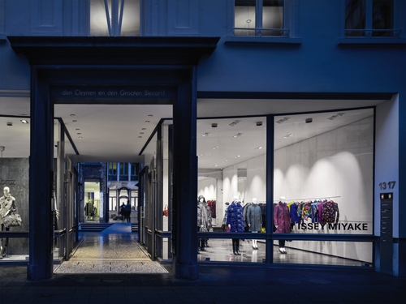
Image 1 : La vitrine, une salle d’exposition : grâce à ses différents niveaux de clarté, la lumière dynamique permet de suggérer que les mannequins typiques d’Issey Miyake sont en mouvement.

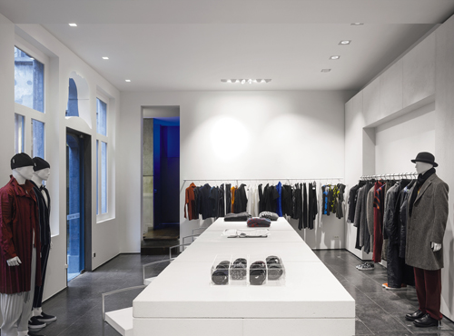
Image 2 : Les modules de deux projecteurs blancs du système INTRO s’intègrent harmonieusement dans le plafond, créent un éclairage général uniforme et placent les collection au centre de l’attention.

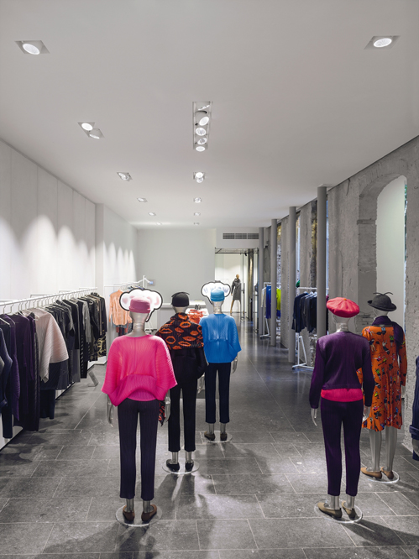
Image 3 : Chaque mannequin reçoit l’éclairage d’un projecteur d’accentuation avec caractéristique Spot et d’un autre avec caractéristique Flood du système INTRO, insérés au ras du plafond.

Contact presse :
Zumtobel Lighting GmbH  Andreas Reimann  Brand PR Manager  Schweizer Strasse 30  A-6850 Dornbirn  Tél. fixe : +43 5572 390 26522  Tél. portable : +43 664 80892 3334  press@zumtobel.com  www.zumtobel.com | ZG Lighting Benelux  Jacques Brouhier  Marketing Manager Benelux  Rijksweg 47 - Industriezone Puurs Nr. 442  B-2870 Puurs  Tél. : +32 3 860 93 93  jacques.brouhier@zumtobelgroup.com  www.zumtobel.be  www.zumtobel.nl  www.zumtobel.lu

Distribution Benelux :
ZG Lighting Benelux
Piet Heinkade 55
1019 GM Amsterdam
Tél. : +31 (0)20 235 23 00
Fax : +31 (0)20 235 23 99
info@zumtobel.nl

www.zumtobel.nl

À propos de Zumtobel
Zumtobel est un leader international dans le développement de systèmes d’éclairage durables conçus sur mesure pour répondre aux exigences des différents domaines d'application. Avec un vaste portefeuille de luminaires haut de gamme et de systèmes de gestion pour l'éclairage intelligents, le fournisseur d'éclairage autrichien propose un éclairage adapté pour toutes les activités et toutes les heures de la journée, pour les lieux de travail et les espaces privés, pour l'intérieur et l'extérieur. Les applications bureau, formation, vente, commerce, hôtellerie et bien-être, santé, art et culture et industrie sont parfaitement complétées avec un portefeuille pour l'intérieur et l'extérieur. Zumtobel est une marque de la société Zumtobel Group AG avec siège social à Dornbirn, Vorarlberg (Autriche).
Zumtobel. La lumière.

